・前文検索とコンボボックスの併用に関する設定方法について

　修正箇所は以下の通りです。

1. 「ComboBox1」の「Items」がリストのレコード（記録）参照になっていたため、選択肢を以下の通り手入力（コピペ）して保存する。なお、ずっと手打ちは嫌なので、開発状況に応じてリスト参照方法を変更する可能性があります。

["共通","活性剤","H-3","EBS","SVS","AS","ATBC","ペリセア","MB","M3U","M5A","Ara-C","MP","NA","FA","包装","用役","排水","治験原薬","OMDI","SEL","開発品目","その他"]

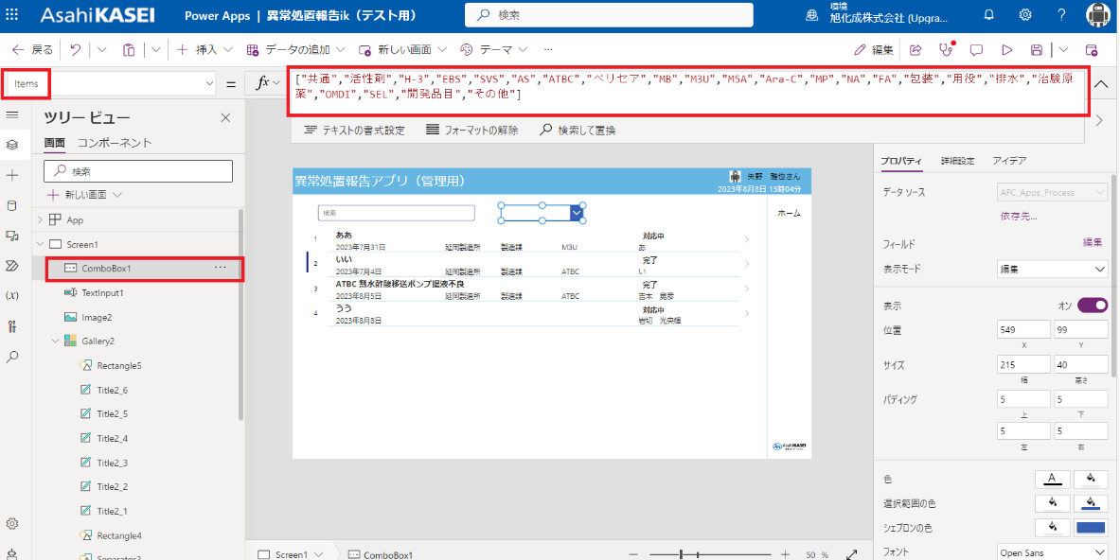

1. 「Gallery2」の「Items」に以下の式をコピペし、保存する。

Filter('異常処置報告（ik)', StartsWith(件名, TextInput1.Text),IsBlank(ComboBox1.Selected)||Process2.Value=ComboBox1.Selected.Value)

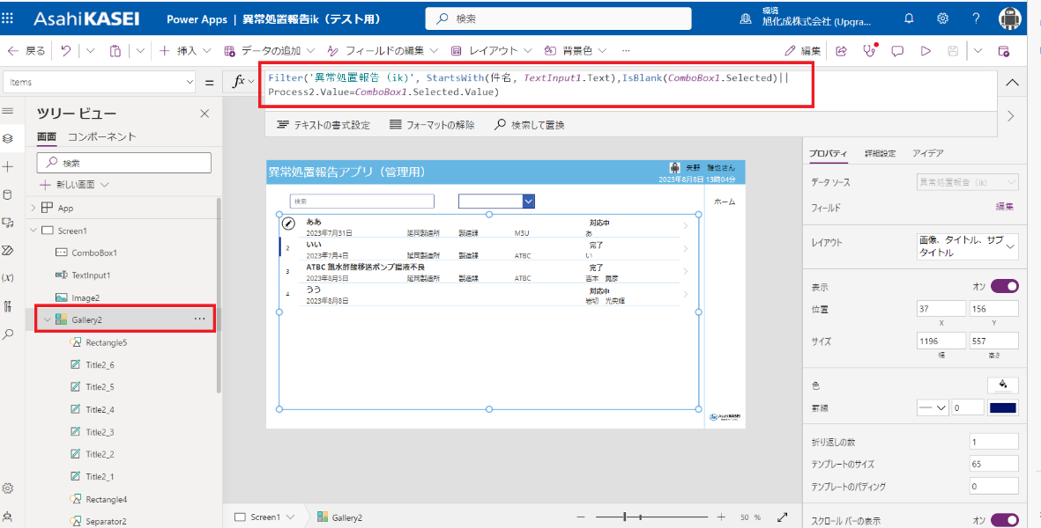

以上